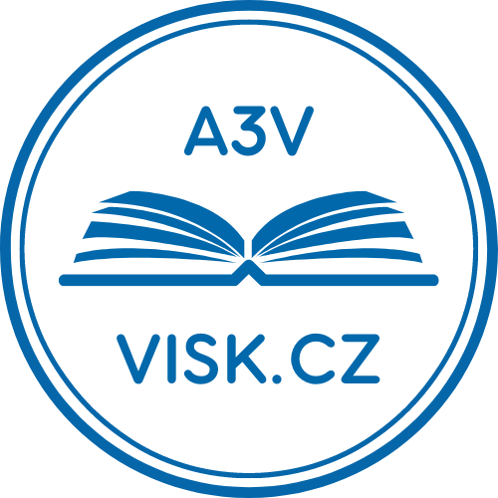


AKADEMIE TŘETÍHO VĚKU – A3V VISK
Zruč nad Sázavou
Vzdělávací institut Středočeského kraje ve spolupráci s městem Zruč nad Sázavou
otevírá pro rok 2023 jarní semestr – studium pro seniory a všechny zájemce:
AKTÉŘI / OSOBNOSTI NAŠICH DĚJIN DVACÁTÉHO STOLETÍ

JEDNOSEMESTRÁLNÍ STUDIUM BEZ ZÁVĚREČNÝCH ZKOUŠEK – URČENO: pro seniory a další zájemce  - Termíny konání: březen 2023 – červen 2023  - Cena: 850 Kč /20 hod./semestr/ příspěvek města 500,- Kč | Studium zajišťuje středisko Vzdělávacího institutu Středočeského kraje – Kutná Hora  Místo konání: 5. května 510, Zruč nad Sázavou - spolkový dům

Program
- setkání – 2. 03. 2023 - Přednášející: PhDr. Michal Pehr, Ph.D.
Název přednášky: Osobnosti první československé vlády - Alois Rašín a Karel Prášek
Přednáška bude zaměřena na dvě postavy první československé vlády vzniklé v listopadu 1918. Prvním byl jeden z mužů 28. října 1918 Alois Rašín. První ministr financí národohospodář-autor československé měny, svatováclavských dukátů a oběť politického atentátu v lednu 1923, který v Československu vedl v k prosazení zákona na ochranu republiky.
Název přednášky: Karel Prášek - Naopak druhý byl agrárnický politik, poslanec ministr zemědělství a pozdější předseda Senátu Karel Prášek, který byl zapleten do jedné z prvních politických afér mladého státu tzv. Lihové či Práškovy aféry, která vedla k jeho politického pádu.

- setkání – 30. 3. 2023 - Přednášející: PhDr. Michal Pehr, Ph.D.
Název přednášky: Československý a protektorátní prezident Emil Hácha
Cílem bude představit osudy a život právníka, soudce a třetího československého prezidenta Emila Háchy, který byl zvolen v listopadu 1938 v časech pro naši zemi velmi pohnutých. Hácha byl nesprávně ztotožňovaný s kolaborací a stal se symbolem kolaborace. Snaha bude prezentovat objektivní obraz této postavy.
Název přednášky: Hana Benešová - první dáma československé politiky 1935–1948
V druhé části se účastníci seznámí s osudy manželky prezidenta Edvarda Beneše, která se stala symbolem třicátých a čtyřicátých let československé společnosti.

- setkání – 13.4.2023 - Přednášející: Mgr. Michal Macháček, Ph.D.
Název přednášky: Ludvík Svoboda - Prezident generál
Přednáška bude zaměřena na osudy: Jak reagoval, když se 20. srpna 1968 jako první československý ústavní činitel dozvěděl o sovětské vojenské intervenci? Jak zastával svůj úřad a byl jeho politický odchod dobrovolný? Osud našeho sedmého prezidenta republiky ovšem nebyl spojen jen s politikou, nýbrž i vojenskou službou. Účastí v československých legiích a na východním frontu 2. světové války, kdy přišel o jediného syna a část rodiny.
Název přednášky: Karel Gott - Zlatý slavík (nejen) v osidlech vysoké politiky
Málokomu se podaří udržet na umělecké scéně šest desetiletí a stát se takovým fenoménem. Mimo umělecké kariéry se zaměříme i na Mistrovo potýkání a stýkání s politikou. Jaké jeho písně se soudruhům nelíbily? A jak to bylo ve skutečnosti s jeho emigrací do západního Německa, projevem Anticharty či anonymním vydíráním? A jakou roli v tom sehrávala Státní bezpečnost?

- setkání - 22.5.2023 - Přednášející: Mgr. Michal Macháček, Ph.D.
Název přednášky: Leonid Iljič Brežněv - Politika, doba a soukromí sovětského vůdce
Přezdívku „krásný Moldavan“ si vysloužil od Stalina a jeho politická hvězda stále více zářila na politickém nebi, kde se udržela dvě desetiletí. Jak se mu to podařilo? Jaký vztah měl k Československu a zahraniční politice obecně? Proč se považoval za architekta světového míru? Stranou nezůstane ani privátní život, záliby a rodina. Vše v doprovodu fotografií a filmových záznamů.

- setkání – 15.6.2023 - Přednášející: Mgr. Michal Macháček, Ph.D.
Název přednášky: Miloš Jakeš - Baťovák, první muž Československa i kůl v plotě
Je často zobrazován jako tragikomická figura, přitom se jednalo o našeho předního politického činitele, kterému se podařilo dostat na úplný vrchol hierarchie komunistické moci. Jak se mu to podařilo? Jaké prožíval mládí, jaké postoje zastával a proč za svůj vzestup mohl vděčit i Alexandru Dubčekovi? Či jaké bylo zákulisí Jakešova proslaveného projevu na Červeném Hrádku?
Název přednášky: Michail Sergejevič Gorbačov - Nešťastný reformátor
Popularitu měl vyšší v zahraničí, než v rodné zemi. Byl první a zároveň poslední prezident Sovětského svazu chybou v komunistickém matrixu, či přirozeným vyústěním tohoto experimentu? Jednalo se o snílka, zrádce, reálpolitika, ba hrdinu? O co vlastně usiloval a jak pak žil jako moskevský důchodce? Rovněž si objasníme jeho cestu na mocenský vrchol a jeho vztah k Československu.
Rozsah studia: 20 hodin/semestr. Účastníci absolvují 5 přednášek v rozsahu 4 vyučovacích hodin, od 9:00 do 12:15 hod.
Poplatek: 850 Kč za jeden semestr / příspěvek města 500,- Kč studentům ze Zruče n/S./
Místo konání: 5. května 510, Zruč nad Sázavou - Spolkový dům
Přihlášky: Přihlášky ke studiu se přijímají nejdéle do 24. 2. 2023 nebo do naplnění kapacity studijní skupiny.
Přihlásit se je možné elektronicky: strnadova@visk.cz, kontaktní osoba: Eva Strnadová, tel. 605 408 887.

